Modelos Impulsados por datos para Revenue Operations

Objetivos

- Generar un mecanismo data driven para la toma de decisiones en proceso de negociación del valor de suscripción de nuevos puntos de venta.
- Monitorear de forma temprana a prospectos que dejan de usar la plataforma y sus funcionalidades.
- Disminuir la duración del período de Trial.

1) Predicción de suscripción y monitoreo de prospectos zombies

Características consideradas en el modelo

Característica | Descripción
average daily savings | Es el ahorro promedio diario en dólares que tiene la farmacia desde que compró por primera vez
time saved | Es el ahorro en tiempo que tiene la farmacia en relación a la cantidad de distribuidores a quienes realiza compras, mientras más distribuidores involucrados en los pedidos, mayor es el ahorro en tiempo que se obtiene.  Por ejemplo, el concepto mínimo (valor 0.5) se obtiene cuando la farmacia compra solo a un distribuidor.
percentage saved | Es el porcentaje de ahorro de la orden con respecto al total comprado
platform use | Representa la frecuencia de órdenes de compra en la plataforma, estableciendo las definiciones “low” como 1 compra en promedio a la semana, “medium” entre 1 y 7 órdenes a la semana y “high” para más de 7 órdenes a las semana
commercial score | Es el resultado de la segmentación de potenciales clientes para la prospección comercial, se asignan valores de entre 0 y 1 para los distintos clusters
predicted subscription value | Es el valor de suscripción sugerido por el modelo de acuerdo a la importancia de las características anteriores.
Nota: Los valores de las características han sido normalizados y escalados de forma conveniente para la obtención del valor de suscripción
Ejemplos de Uso

- Acompañamiento data driven del valor de suscripción

Se observan las predicciones estimadas de acuerdo a las características señaladas para los nuevos “pos_id” en los 30 últimos días, evidenciando su comportamiento de compra en la plataforma durante el período “Trial”

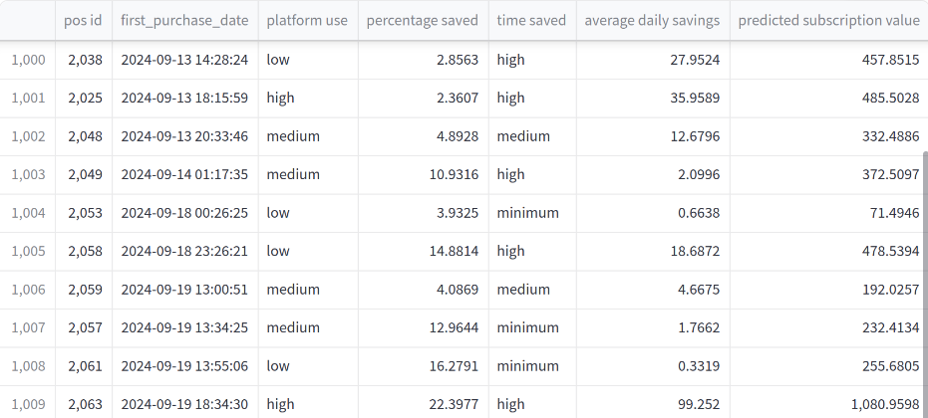

- Seguimiento de posibles zombies
De la lista anterior se seleccionan los pos_id con valor “low” en la característica “platform use” (menor o igual que 1 compra a la semana) y que tienen valores de predicción de suscripción menores a 150

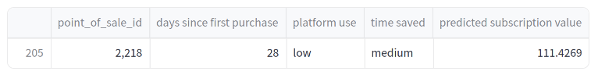

Esta configuración rastrea de forma temprana prospectos que no están utilizando la plataforma de forma óptima para su beneficio.

2) Detección temprana de uso indebido de plataforma

Con esta información monitoreamos las variaciones en el comportamiento de uso de la plataforma, arrojando alertas ante diferencias importante entre consultas a la plataforma y órdenes de compra realizadas

Campos | Descripción
orders_delivered | Cantidad de órdenes de compra entregadas
percentage_delivered | Porcentaje de órdenes de compra entregadas con respecto a consultas de precio a la plataforma sin errores
malicious_use_risk | Representa una alta tasa de consultas de precios a la plataforma, descontando los errores, que no se convierten en compras reales:  - High: Solo el 25% por ciento de consultas se convierten en compras a través de la plataforma  - Moderate: entre el 25% y 50% de la consultas se convierten en compras a través de la plataforma
Nota: Esta información está disponible a las 2 y a las 4 semanas del período inicial

3) Comparación de comportamiento de compra respecto al período inicial

Con esta información monitoreamos de manera directa cambios importantes en el comportamiento de compra actual, respecto del período inicial.

Campos | Descripción
Trend_classification | Corresponde a la tendencia en la diferencia de órdenes de compra entregadas entre la última semana y el período inicial de 14 días, realizadas por pos_id en período Trial. La clasificación es la siguiente:  - Inactive: No se han realizado compras durante los últimos 7 días.  - Risky: Las compras han disminuido más de un 50%  - Active: Las órdenes de compra no han sufrido cambios significativos

